Отчет по практической работе
Тема: Доработка SPA-проекта «Crumble Cafe» с использованием Webpack.

1. Введение
В ходе выполнения работы был доработан одностраничный сайт (SPA) для кафе. Все задания из документа «Шаг 3» (Уровни 1, 2 и 3) выполнены в полном объеме. Проект собирается с помощью Webpack, контент генерируется через JavaScript без перезагрузки страницы.

2. Выполнение заданий

Уровень 1. Базовые доработки
Задание 1.1. Добавлена третья вкладка «Контакты»
Создан модуль src/contact.js с функцией loadContact(). В ней генерируются элементы для вывода адреса, телефона, часов работы и ссылки на соцсеть. В главном файле index.js добавлена кнопка «Контакты», которая вызывает эту функцию. Навигация работает без перезагрузки страницы.
Задание 1.2. Стилизация через CSS-модуль
Создан файл src/style.css и подключен в index.js. В нем задан фоновый цвет для body, стили для кнопок навигации с эффектом при наведении (hover), а также подключен нестандартный шрифт через @import Google Fonts (Roboto).
Задание 1.3. Выделение активной вкладки
При клике на кнопку навигации ей добавляется класс active, а у остальных кнопок этот класс удаляется. В CSS прописаны стили для .active (жирный шрифт, подчеркивание и изменение цвета фона), благодаря чему всегда подсвечена только одна активная вкладка.

Уровень 2. Работа с контентом и данными
Задание 2.1. Данные меню в отдельном JSON-файле
Создан файл src/menu-data.json, содержащий массив объектов с блюдами (название, цена, описание). В модуле src/menu.js данные импортируются и с помощью метода forEach генерируются карточки блюд.
Задание 2.2. Добавление изображений блюд
В папку src/images/ добавлены 3 изображения блюд. В menu.js они импортируются как модули. В файл webpack.config.js добавлено правило для обработки изображений (asset/resource). Картинки корректно отображаются и попадают в папку dist при сборке.
Задание 2.3. Кнопка «Забронировать столик»
На вкладке «Контакты» добавлена кнопка, при клике на которую срабатывает событие alert с сообщением: «Столик забронирован! Мы вам перезвоним.»

Уровень 3. Интерактивность и UX
Задание 3.1. Форма обратной связи с валидацией
На вкладке «Контакты» создана форма с полями «Имя», «Email» и «Сообщение». Написана логика валидации: имя должно быть не короче 2 символов, а email проверяется через регулярное выражение. При ошибке поля подсвечиваются красным и выводятся сообщения. При успешной отправке выводится alert с именем пользователя, и форма очищается.
Задание 3.2. Счётчик посещений вкладки «Меню»
Реализован с помощью localStorage. При каждом открытии вкладки «Меню» счетчик увеличивается на 1. На странице выводится текст: «Вы открывали это меню N раз». Данные сохраняются после перезагрузки страницы.
Задание 3.3. Плавная анимация переключения вкладок
В CSS добавлена анимация @keyframes fadeIn. Класс с этой анимацией применяется к контейнеру с контентом при каждой загрузке новой вкладки, поэтому контент появляется плавно.

3. Скриншоты работы
Скриншот 1. Главная страница (активная вкладка «Главная»)
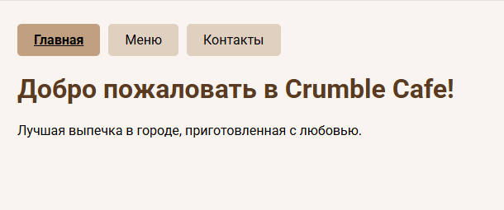
Скриншот 2. Вкладка «Меню» (карточки с картинками и счетчик)
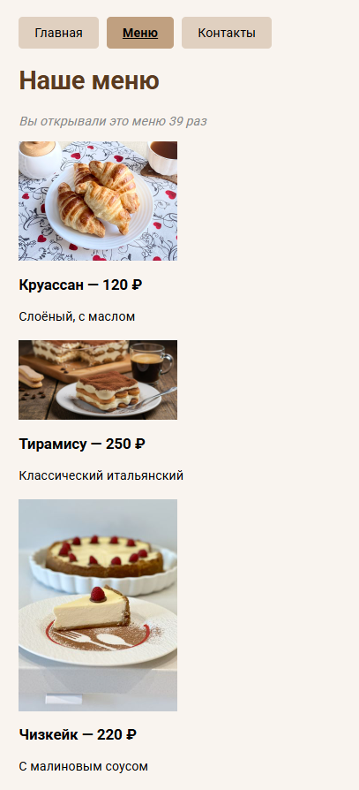
Скриншот 3. Вкладка «Контакты» (кнопка брони и форма)
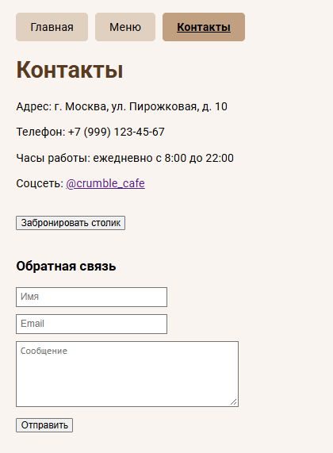
Скриншот 4. Ошибка валидации формы (красная подсветка)
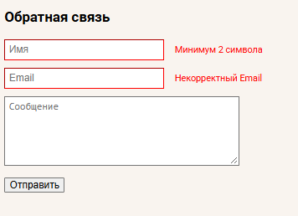
Скриншот 5. Успешная отправка формы (всплывающее окно alert)
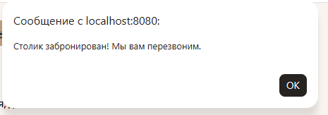

4. Вывод
В ходе работы были закреплены навыки работы с Webpack, настройки asset modules для картинок, работы с JSON-данными, DOM-деревом, валидации форм и хранения данных в localStorage. Проект полностью соответствует требованиям задания.
Как запустить проект:
- Открыть папку проекта (my-cafe) в VS Code.
- Открыть терминал (Ctrl + ~).
- Выполнить команду установки зависимостей (один раз): npm install
- Запустить проект: npm start
- Сайт откроется в браузере по адресу http://localhost:8081 (или 8080).
- Для остановки сервера: Ctrl + C.

